**一、**

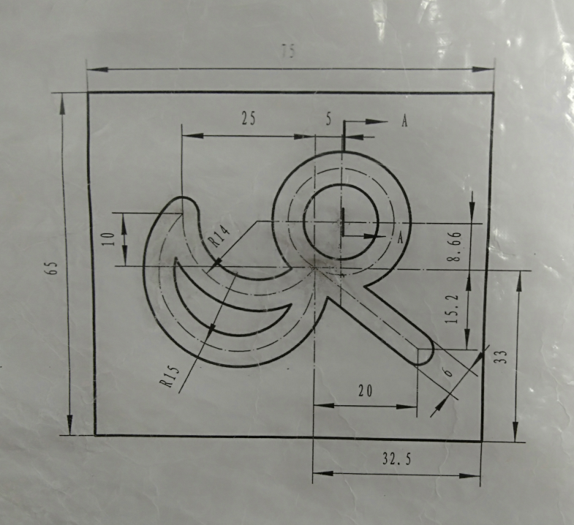

O0001

G90 G54 S500 M03

G00 Z30

G00 X0 Y0

G01 Z-2

G02 X0 Y0 I5 J8.66 F100

G02 X-25 Y10 R14 F100

G03 X0 Y0 R15 F100

G01 X20 Y-15.2 F100

G00 Z30

M30

**二、**

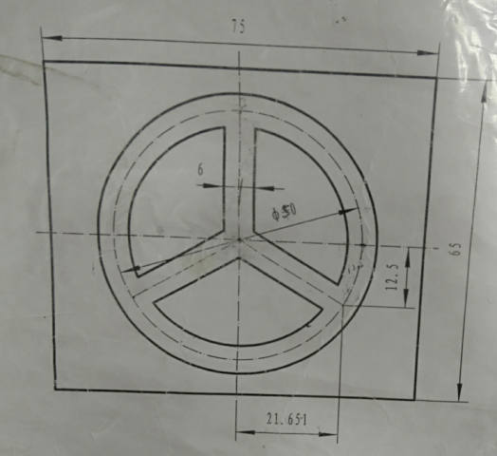

O0002

G90 G54 S500 M03

G00 Z30

G00 X0 Y0

G01 Z-2 F100

G01 X21.651 Y-12.5 F100

G00 Z3

G00 X0 Y0

G01 Z-2 F100

G01 X-21.651 Y-12.5 F100

G00 Z3

G00 X0 Y0

G01 Z-2 F100

G01 X0 Y25 F100

G02 X0 Y25 I0 J-25 F100

G00 Z3

M30

三、

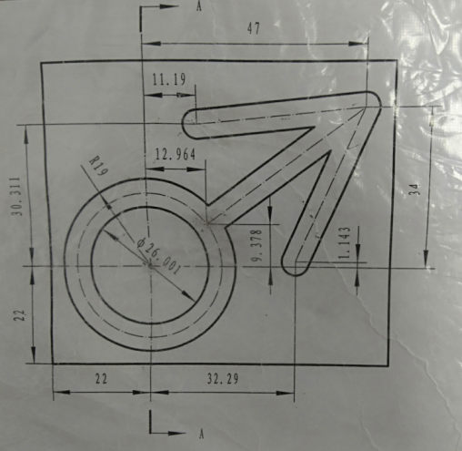

O0003

G90 G54 S500 M03

G00 Z30

G00 X12.964 Y9.378

G01 Z-2 F100

G02 X12.964 Y9.378 I-12.964 J-9.378 F100

G01 X47 Y34 F100

G01 X11.19 Y30.311 F100

G00 Z3

G00 X47 Y34

G01 Z-2 F100

G01 X32.29 Y1.143 F100

G00 Z30

M30

四、

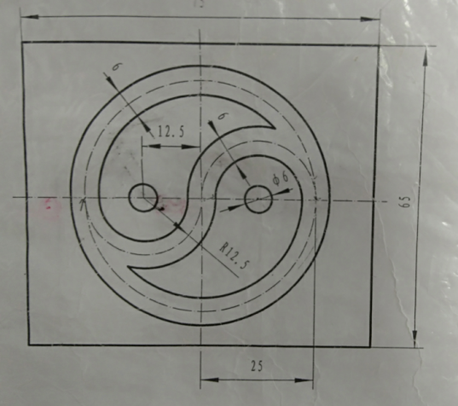

O0004

G90 G54 S500 M03

G00 Z30

G00 X25 Y0

G01 Z-2 F100

G02 X25 Y0 I-25 J0 F100

G03 X0 Y0 R12.5 F100

G02 X-25 Y0 F100

G00 Z3

G00 X-12.5 Y0

G01 Z-2

G00 Z3

G00 X12.5 Y0

G01 Z-2

G00 Z30

M30